Sciences physiques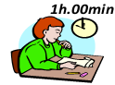 | Devoir surveillé2  Semestre II | Nom et prénom : ……………………………………………  ……………………………………………  Classe: 1 APIC 1 N: ……………………  www.coursfacile.com | 20
Exercice I : (6 points)
1- Compléter les phrases suivantes: (3,5 points)
a- Le sens conventionnel du courant électrique continu est : de la borne…….vers la borne……..du générateur.
b- l’intensité se note ……...…, son unité est ……………….……... de symbole ………
c- la tension électrique se note ……..…, son unité est ………………….…. de symbole ………..
d- la résistance se note ……..…, son unité est ………………………. de symbole ………..
e- on mesure la résistance électrique d’un conducteur ohmique à l’aide d’un ……………………..
f- Une lampe est ……………………… si sa tension nominale est inferieure à la tension du générateur.

2- Réponds par vrai ou faux : (2,5 points)
1- la pile produit un courant électrique continu  2- Le meilleur conducteur possède une résistance électrique faible.  3- La diode est un dipôle qui laisse passer le courant électrique dans tous les sens  4- Le symbole du courant électrique continu est : AC  5- Plus la résistance est grande plus l'intensité de courant est grande | ……………….….  …………………..  …………………..  …………………..  …………………..

Exercice II : (7,5points)
1-Complétez le tableau suivant: (3points)
 | L’appareil de mesure | symbole de l’appareil | Montage de l’appareil
L’intensité du courant
La tension électrique

2-Trouvez le(s) montage(s) où la lampe brille : (1,5points)

……………………………. ……………………………… ……………………………

3-déterminer la valeur des résistances des conducteurs ohmiques qui portent les anneaux colorés suivants en Ω et KΩ :3pt
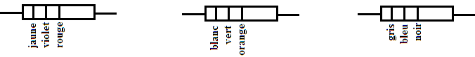
………………………………….. …………………………………. ……….………………………
………………………………….. …………………………………. ……….………………………

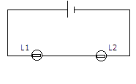Exercice III : (6,5points)
On considère le circuit suivant:
1- Identifier les dipôles qui constituent ce circuit: (1point)
………………………………..………………………………………………………………
……………………………………………………………………………….………………
2- Comment sont associées les lampes L₁ et L₂ ? (0,5 point)
…………………………………………………………………………………......………
3- indiquer sur le schéma le sens conventionnel du courant. 1pt
4-Compléter le schéma en représentant le symbole de l’appareil qui mesurera l’intensité du courant traversant la lampe L₁. 1pt
5-Compléter le schéma en représentant le symbole de l’appareil qui mesurera la tension aux bornes de la lampe L₂. 1pt
6- Déterminez la valeur indiquée par chaque appareil : 2pt
www.coursfacile.com
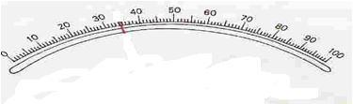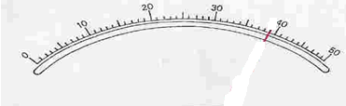
والله ولي التوفيق
Calibre : 300mA
Calibre : 10V
…………………………………………….. ………………………………………………
…………………………………………….. ………………………………………………

